GameShell 10 livelli

PRIMO LIVELLO:

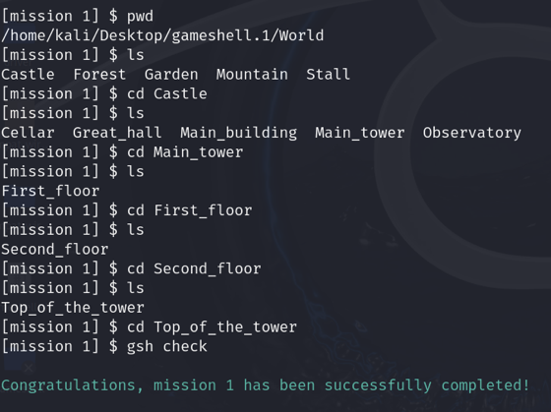

Il primo livello chiede di raggiungere la cima della torre. Effettuiamo un comando di **pwd** per controllare in quale directory ci troviamo (World in questo caso) e il suo percorso (/home/kali/Desktop/gameshell.1/World).

Con **ls** andiamo a vedere cosa contiene la directory World. Entriamo all’interno della directory Castle con il comando **cd**, eseguo di nuovo ls per vedere cosa contiene la directory Castle e così via, entro nelle varie directory fino ad arrivare alla “Top_of_the_tower”.

SECONDO LIVELLO:

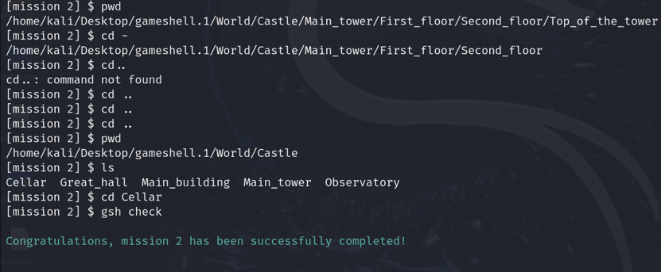

Il secondo livello chiede di entrare nella Cellar.

Con **pwd** controlliamo l’intero percorso e la directory in cui ci troviamo.

Con **cd –** torniamo indietro all’ultima directory in cui siamo stati prima di quella attuale.

Con **cd ..** torniamo sempre alla directory precedente a quella attuale.

Quindi torniamo indietro con **cd ..** fino ad arrivare alla directory Castle. Leggiamo i file contenuti in Castle con **ls** e vediamo che è presente Cellar alla quale possiamo accedere con il comando **cd**.

TERZO LIVELLO:

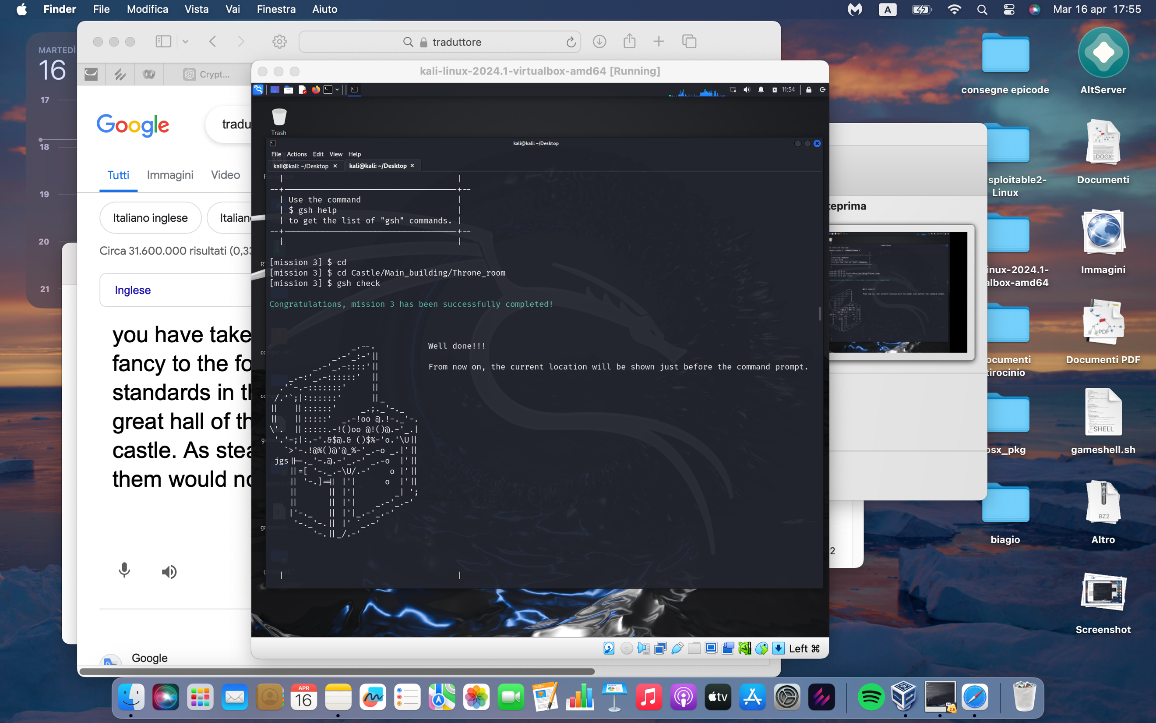

Il terzo livello chiede di tornare alla locazione iniziale e poi entrale nella Throne_room usando soltanto due comandi.

Il primo comando da effettuare è **cd** che ci riporta automaticamente alla directory d’origine, cioè World.

Il secondo comando è un **cd** scritto in modo tale da racchiudere tre cd in uno, si sposta cioè in tre cartelle in una sola volta fino ad arrivare alla Throne_room, che si trova in Main_building, che si trova in Castle.

QUARTO LIVELLO:

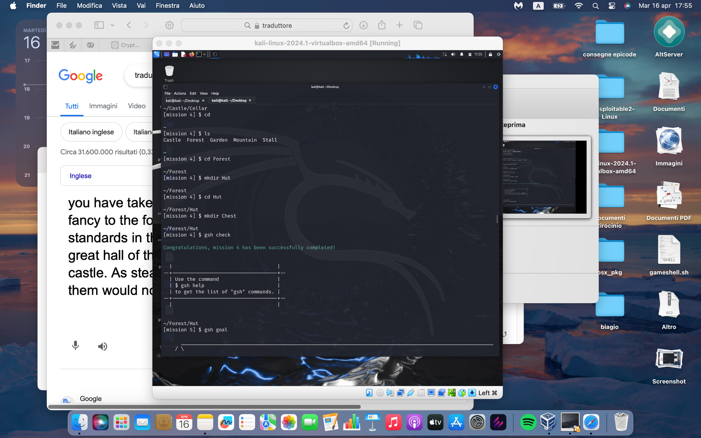

Il quarto livello chiede di costruire una “Hut” e poi una “Chest” nella Hut.

Effettuiamo il comando cd per tornare alla directory d’origine (World).

Entriamo nella foresta con **cd Forest** e creiamo la directory Hut con **mkdir Hut.** Una volta creata entriamo nella Hut e allo stesso modo creiamo una Chest all’interno di essa.

QUINTO LIVELLO:

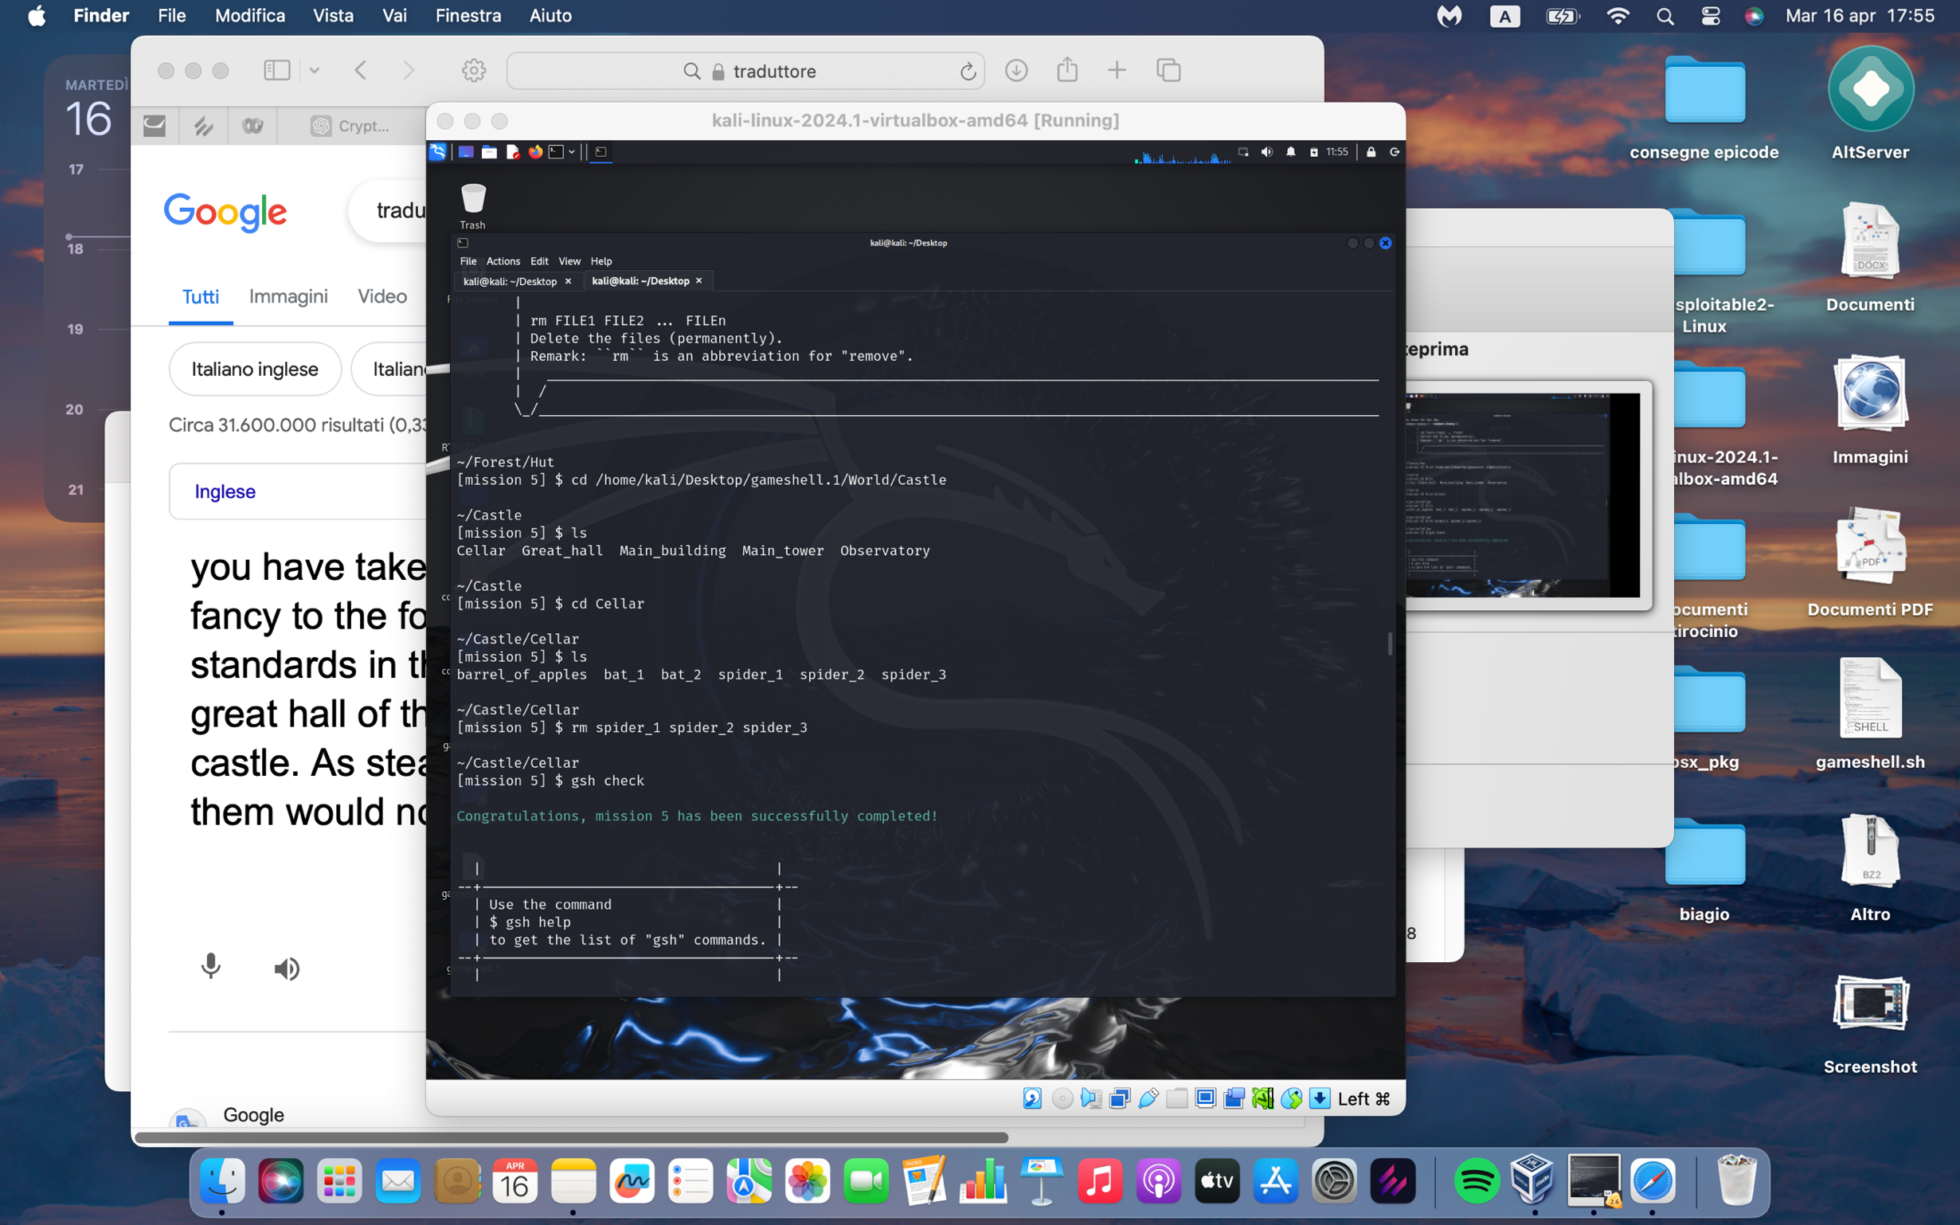

Il quinto livello ci chiede di tornare indietro alla Cellar e sbarazzarsi dei ragni lasciando i pipistrelli da soli.

Nei livelli precedenti abbiamo visto che la Cellar si trova all’interno di Castle e quindi copiando il percorso della directory Castle dopo il comando cd ci troviamo direttamente all’interno di essa.

Con **ls** vediamo cosa c’è in castle(non necessario).

Entriamo in Cellar con **cd Cellar** e leggiamo cosa c’è all’interno con **ls**.

Per rimuovere i tre spider basta effettuare il comando di remove **rm** seguito dai nomi dei tre file.

SESTO LIVELLO:

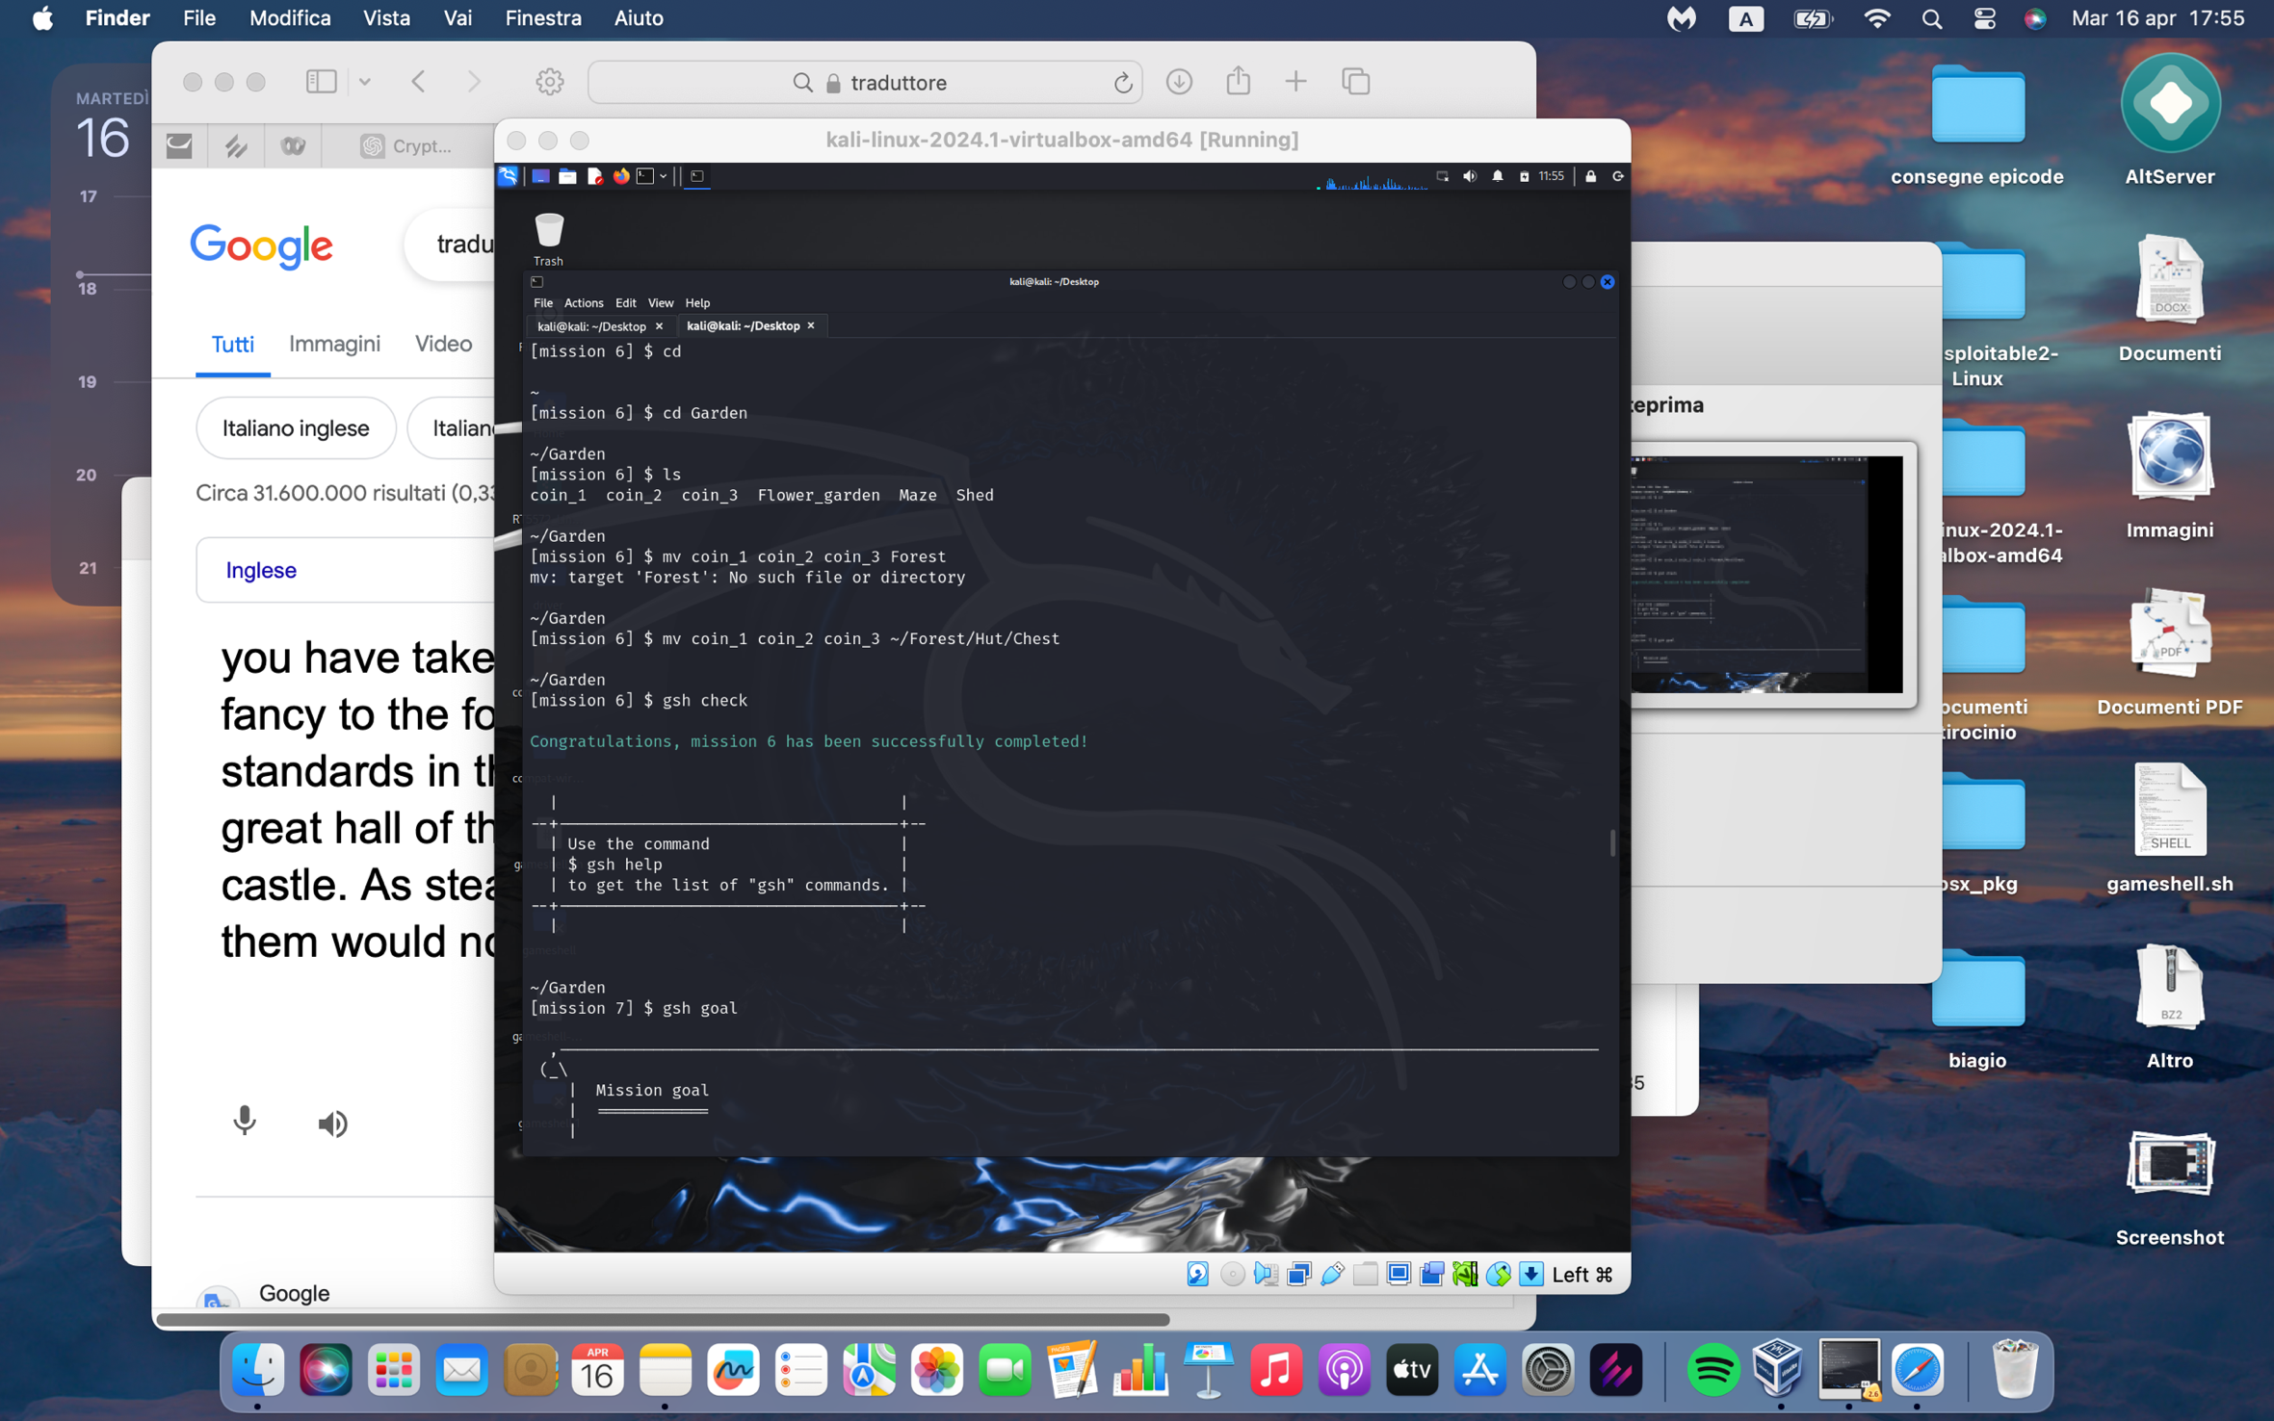

Il sesto livello chiede di prendere i coin che troviamo nel giardino e metterli nella Chest che abbiamo creato prima.

Comando **cd** per andare alla directory d’origine.

**Cd Garden** per entrare nel giardino

**Ls** per vedere cosa c’è nel giardino.

Per spostare i coin da una directory (Garden) ad un’altra (Chest) bisogna digitare il comando di move **mv** seguito dai tre file che si vogliono spostare, seguiti dal persorso della directory destinataria.

SETTIMO LIVELLO:

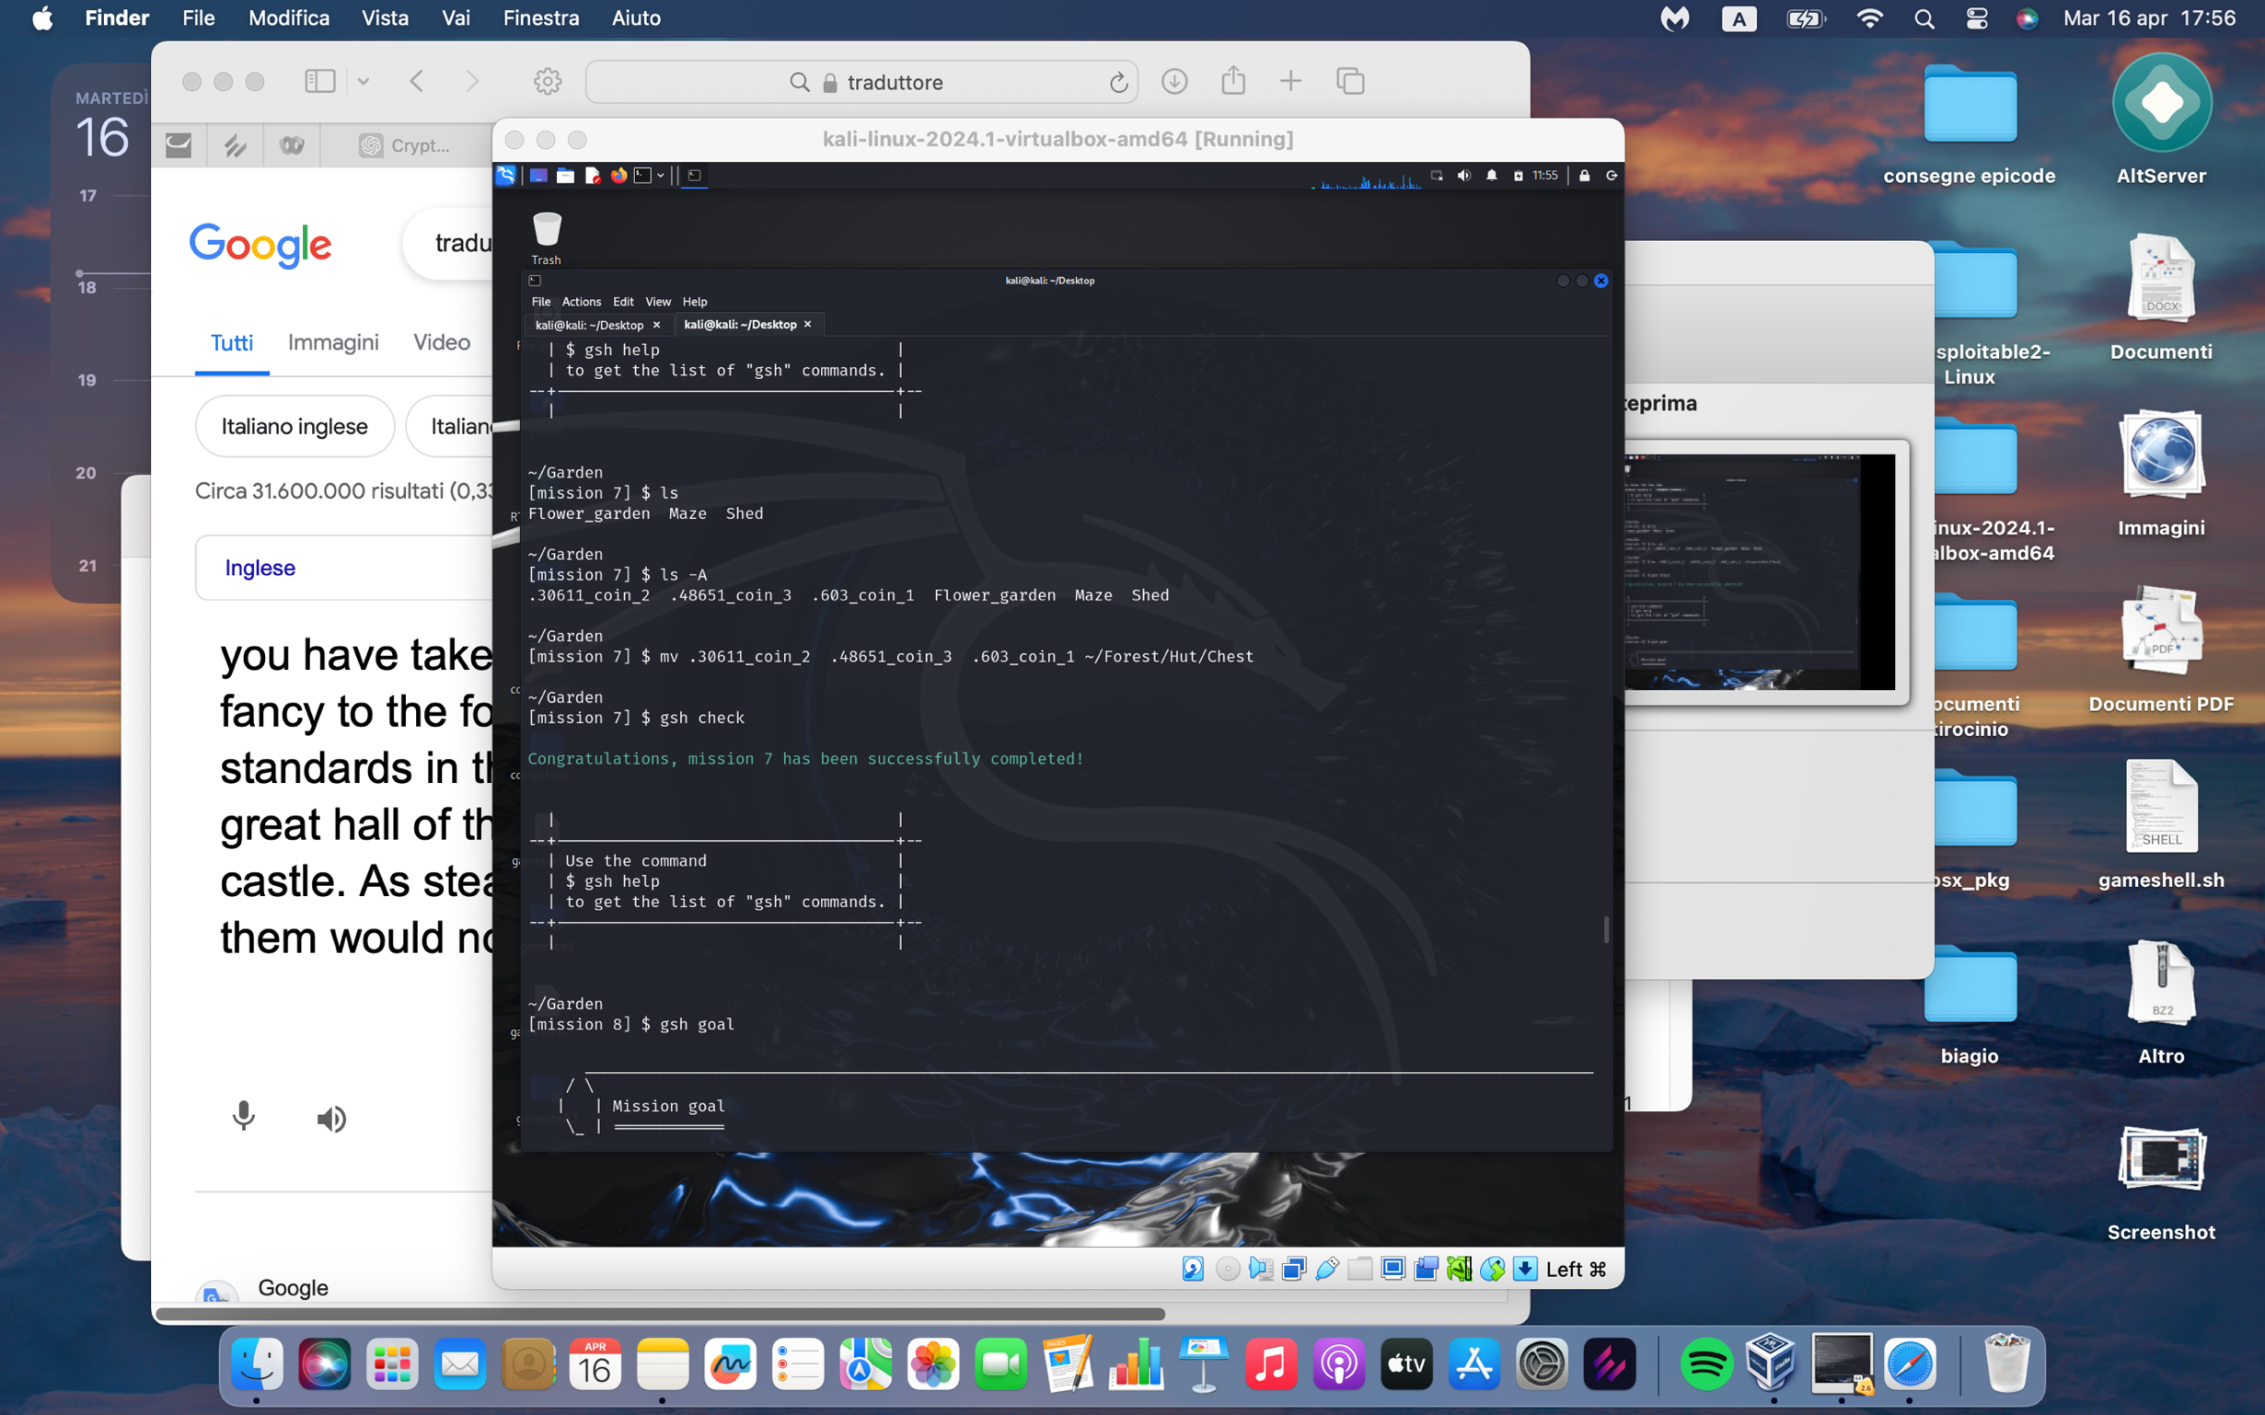

Il settimo livello chiede di prendere tutti i coin nascosti nella Garden e metterli sempre nella Chest.

Ci troviamo già in Garden e effettuando il comando **ls** ci rendiamo conto che non ci sono più coin perché sono nascosti e per vederli si usa il comando **ls -A**. Dopo averli trovati li spostiamo da Garden a Chest

OTTAVO LIVELLO:

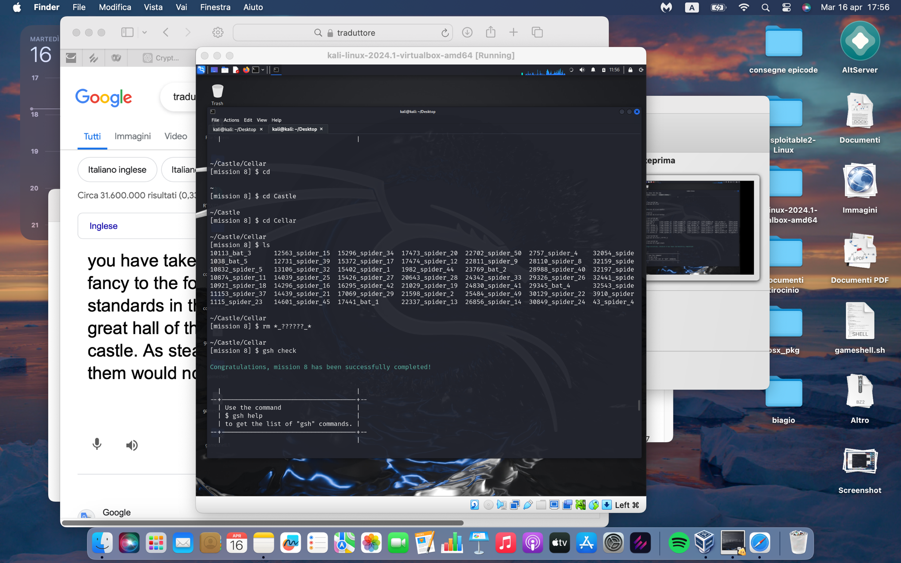

L’ottavo livello ci chiede di sbarazzarci dei ragni che si trovano in Cellar senza però disturbare i pipistrelli.

Cd per tornare alla cartella d’origine, oppure cd .. per andare da Cellar a Castle.

Entro in Cellar e leggo.

Dato che l’* sostituisce un’intera stringa e il ? il singolo carattere, posso chiedere di rimuovere soltanto i file spider copiando la struttura del nome dei file con * e ?. cioè **\*_??????_\***, dove il primo * indica la stringa di numeri che precede il primo _, i ? sostituiscono le lettere della parola spider e il secondo * sostituisce la seconda stringa di numeri. Se avessi messo un * al posto dei punti interrogativi, il comando rm avrebbe cancellato anche i bat, perché la struttura del nome sarebbe stata la stessa.

NONO LIVELLO:

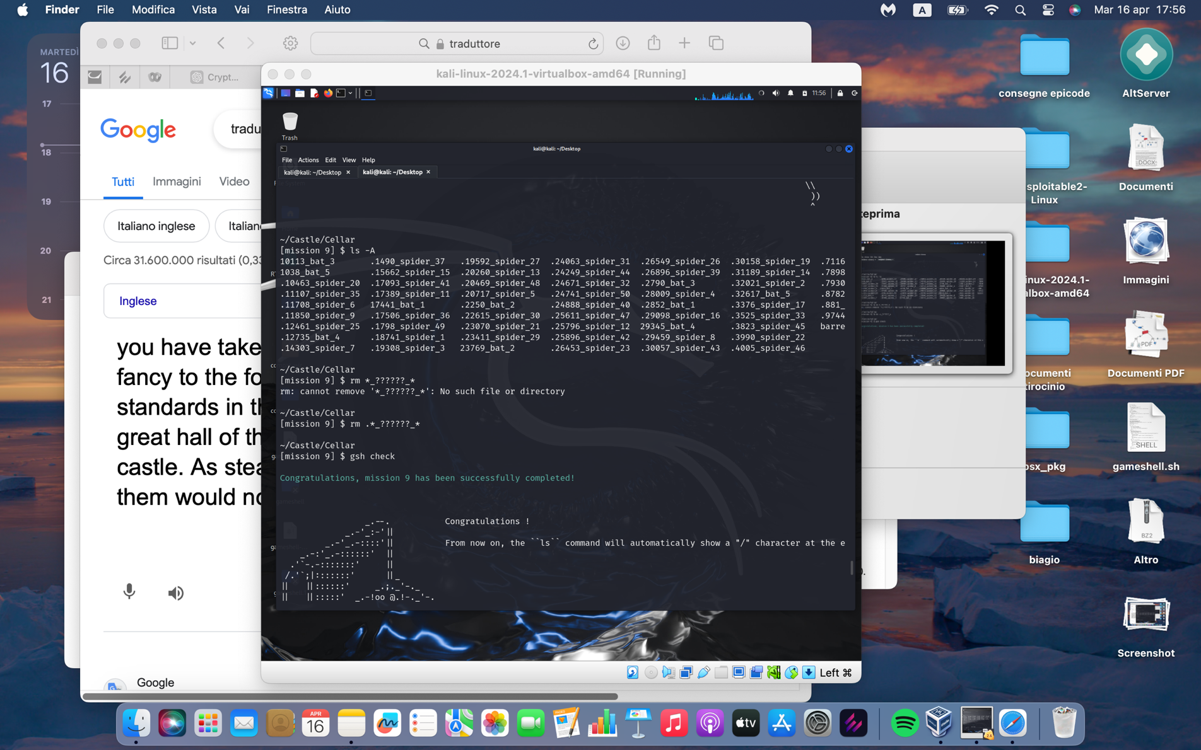

Il nono livello chiede di eliminare i ragni che si sono nascosti nella Cellar.

Scoviamo i file nascosti con **ls -A** e come prima eliminiamo soltanto gli spiders, questa volta però prima dell’asterisco aggiungiamo un punto che esplicita i file, altrimenti * e ? non vedono i file nascosti.

DECIMO LIVELLO:

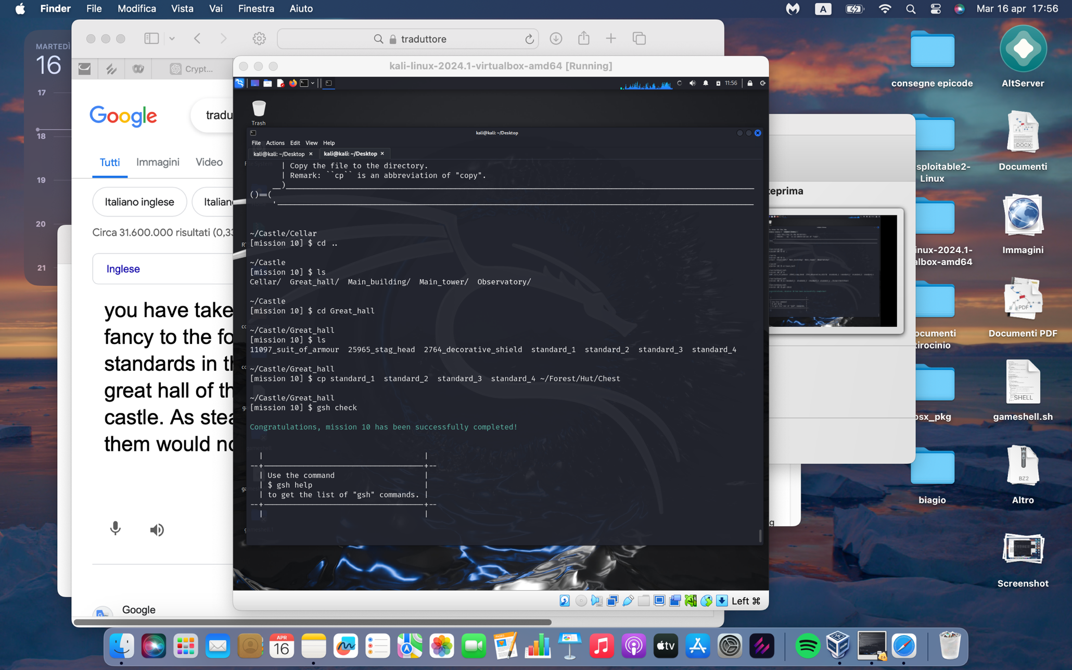

Il decimo livello chiede di copiare gli standards contenuti nella great hall del castello in Chest.

Torniamo indietro in Castel con cd .., leggiamo il contenuto e entriamo nella Great_Hall. Vediamo cosa contiene la Great_Hall e copiamo con il comando **cp** i 4 standars seguiti poi dal percorso della directory Chest che è la nostra destinazione.